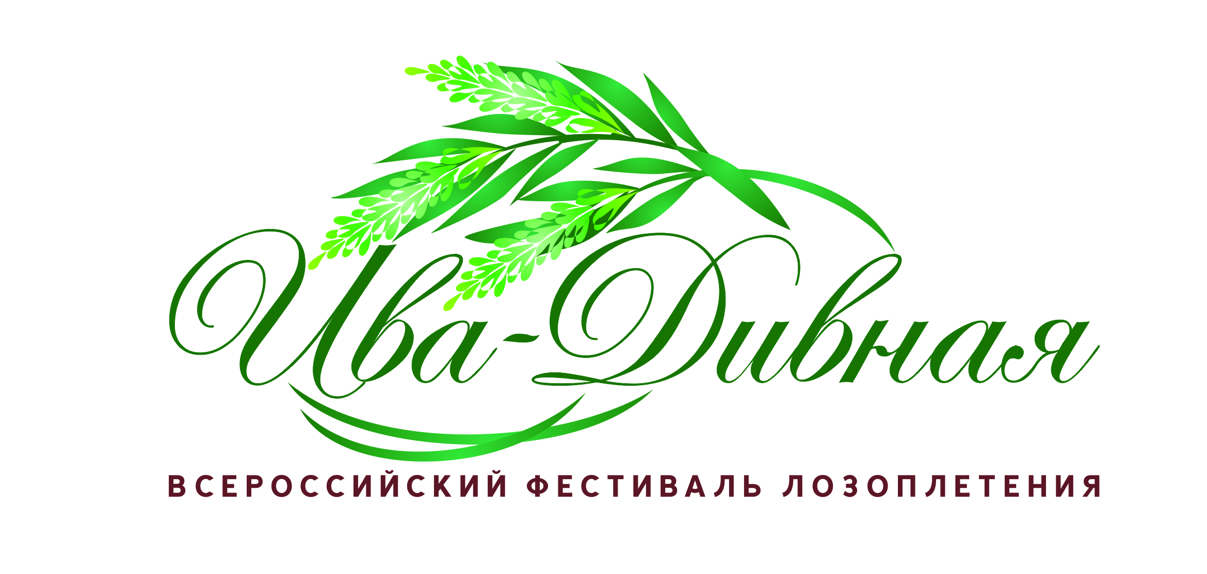

**ИНФОРМАЦИОННОЕ ПИСЬМО**

**10-11 июля 2021 года в городе Кирово-Чепецк Кировской области состоится Всероссийский фестиваль лозоплетения «Ива-Дивная» специализированное профессиональное мероприятие, объединяющее художников, мастеров, представителей отрасли народных промыслов, предпринимательского сообщества и учреждений культуры.**

**Цель проекта: сохранение единой культурной традиции российского художественного промысла плетения из природных материалов. Незаслуженно забытый корзиночный промысел нуждается в собственном событийном мероприятии для сохранения живой мастеровой традиции.**

**Мы приглашаем лучших мастеров корзиночного дела со всей России для участия в интерактивном творческом конкурсе мастерства.  Создание творческих работ будет происходить на специальной площадке одновременно всеми участниками непосредственно в присутствии зрителей и жюри.   Победители Конкурса (1, 2, 3 призовые места) будут награждены со сцены почетными грамотами и ценными подарками.  Иногородним участникам обеспечивается питание и проживание.  По окончании фестиваля конкурсные изделия будут переданы на постоянное экспонирование в учреждения культуры города и области.**

**Во время работы Фестиваля в краеведческом музее города будет организована масштабная выставка работ корзиночного промысла.  Запланирована деловая программа, биржа контактов. Всем мастерам будет предоставлена возможность показа работ и их реализация**

**Культурную программу фестиваля обеспечивают творческие коллективы района и области, республик Коми, Татарстан, Марий-Эл, Чувашии, Удмуртии.  Работу Фестиваля будет сопровождать ярмарка народных художественных промыслов и мастеров декоративно-прикладного искусства.**

**Организаторы и партнеры проекта:**

**Ассоциация «Народные художественные промыслы России»**

**Министерство образования Кировской области**

**Министерство культуры Кировской области**

**Министерство промышленности предпринимательства и торговли Кировской области**

**Региональный кластер АНО «Центр развития отдыха оздоровления и туризма»**

**Администрация муниципального образования «Город Кирово-Чепецк Кировской области»**

**НП «Центр поддержки предпринимательства и народных художественных промыслов»**